LED地埋灯的安装须知
（整理：绿谷刘小姐）

一、LED地埋灯关键词：
LED地埋灯、LED埋地灯、LED地灯、LED大功率地埋灯
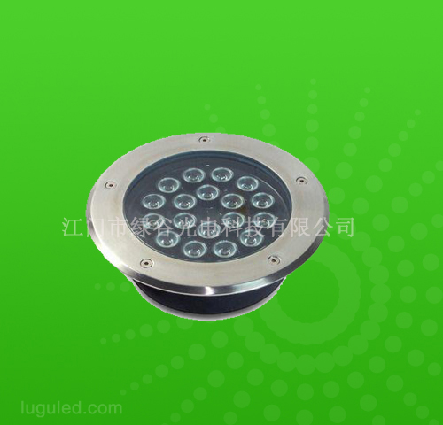

识面 （如图：LED大功率地埋灯）
二、LED地埋灯的安装须知
LED地埋灯是将光源装置在地下的一种特殊的景观灯。在现在的城市亮化工程中处处可见，多被使用在公园的道路两边作为引导灯或用于停车场作为指示灯等。LED地埋灯不同于LED洗墙灯、LED投射灯、LED点光源等LED灯具的安装特点使LED地埋灯在安装时更需注意准备工作。
LED地埋灯的灯体是采用高纯度铝合金材料制成，表面经静电喷塑处理，恒温固化，附着力强。一般具有良好的防水、防尘性。在进行安装工作前，应从几个方面准备：
1、在LED地埋灯安装前，必须先切断电源。这是所有电器设备安装的第一步，是安全操作的基础。
2、在LED地埋灯安装前，应先整理灯具配套用的各种零部件。LED埋地灯是被埋入地下的特殊景观LED灯具，一旦安装时少装了零部件想要重新补装是很麻烦的。所以在安装前就应准备好。
3、在LED地埋灯安装前，应先接照预埋件的外形大小挖好一个孔，然后将预埋件用混凝土固定。预埋件起到了隔绝LED地埋灯主体与土壤作用，能保证LED地埋灯的使用寿命。
另外，在LED地埋灯安装前，应自备一个IP67或IP68的接线装置，用于连接外部电源输入与灯体的电源线接。而且LED地埋灯的电源线要求采用经VDE认证的防水电源线，以保证LED地埋灯的使用寿命。
三、LED地埋灯优点:
1．电路设有过充电和过放电保护功能，令电池的使用寿命长久，使产品长期处于稳定和良好的工作状态。
2．采用高性能镍镉电池。具有容量大、效率高、安全出口指示灯产品概述：全自动消防应急标志灯在交流电源正常工作时，自动实施对蓄电池的充电工作，当交流电源因故障而不能正常供电时，标志灯在〈1秒的时间内，转换成备用电源工作的应急状态，始终使标向、右向、和双面等。
3．灯具外壳、面板选用非燃烧材料制造，内部连线采用耐温大于125℃的阻燃导线。
4．光源采用高效节能的LED，具有高亮度、能耗低、照射面积大、寿命长等优点。
三、LED地埋灯附图:
